Preparándose para guiar la Escuela Bíblica de Vacaciones-Escolares

Declaración de propósito
Este plan de una hora está diseñado para dar un vistazo general al material para escolares de Escuela Bíblica de Vacaciones LifeWay- El Rancho Vaquero.

Recursos que conseguir
Para las mesas
- 5 Manuales para el líder de escolares EBV 2010-El Rancho Vaquero (Catálogo Ítem #005187686)
- 5 Paquetes de actividades para escolares EBV 2010-El Rancho Vaquero (Catálogo Ítem #005187685)
- 1 CD para escolares y preescolares EBV 2010-El Rancho Vaquero (Catálogo Ítem #005187681)
- 1 paquete de Ayudas para la enseñanza para preescolares y escolares EBV 2010-El Rancho Vaquero (Catálogo Ítem #005187688)
- 1 cencerro
- Un paquete de Guías para los padres (Catálogo Ítem #005187684)
- Un paquete de la Cruz 1-2-3(Catálogo Ítem #005187682)
- Un DVD con la coreografía y música en español
Para decorar el salón: Del paquete de Ayudas para la enseñanza para preescolares y escolares EBV 2010-El Rancho Vaquero saque los artículos siguientes:
- Ayudas 2. Cartel: Barracón del Estudio bíblico
- Ayudas 3. Cartel: Reunión de adoración
- Ayudas 4. Cartel: Manualidades
- Ayudas 5. Cartel: Refrigerio
- Ayudas 6. Cartel: Música
- Ayudas 7. Cartel: Recreación
- Ayudas 8. Cartel: Misiones
- Ayudas Esc 20. Cartel del estudio: El Rancho Vaquero
- Ayudas Esc 21. Bordados de los títulos de las sesiones
- Ayudas Esc 22. Tapiz de la sabiduría
- Ayudas Esc 23. Vaquero
- Ayudas Esc 25 y 29: Versículos bíblicos
- Ayudas Esc 28: Estufa salamandra
- Ayudas Esc 32 y 35: Versículos bíblico
Para el arreglo del salón
- Un sombrero de vaquero Opción: Puede usar 1 cubeta o cubo de hojalata de la EBV (Saddle Ridge Ranch Tin Bucket-005187499-$13.99-paquete de 3)
- Un paquete de dulces de su preferencia

Paso 2
- Caballos y descripciones
Paso 3
- Rollo de papel marrón/café 24” de ancho por 4.5 yardas de largo
- Lápiz
- Tijeras
- Regla o cinta para medir
- Pegamento para papel
- Marcador negro
- Patrón e instrucciones para las alforjas
- Cercas con los componentes para las sesiones
- 5 Manuales para el líder de escolares EBV 2010-El Rancho Vaquero
Pasos 4 y 5
- 5 Manuales para el líder de escolares EBV 2010-El Rancho Vaquero

Recursos que preparar
Para las mesas
- Prepare una o dos manualidades para la semana de EBV como muestra para los participantes. Sugerimos el imán marcado (Día 1) y el caballito para lápiz (Día 3).
- Prepare un cartoncito indicando el nombre y día de la manualidad. Colóquelo junto a la manualidad que preparó.
- Acomode los artículos del paquete de Ayudas para la enseñanza para preescolares y escolares EBV 2010-El Rancho Vaquero por día.
Para decorar el salón
- Recorte los títulos de las sesiones-Ayudas Esc 21.
- Pegue los títulos de las sesiones en el Cartel del estudio: El Rancho Vaquero (Ayudas Esc 20)
- Recorte y arme los dos vaqueros-Ayudas Esc 23
- Recorte y arme la estufa salamandra-Ayudas Esc 28
- Recorte los versículos bíblicos-Ayudas Esc 25, 25, 32, 39
Para el arreglo del salón
- Vierta los dulces en el sombrero
Paso 2
- Recorte los caballos que copió en cartoncito.
- Recorte las descripciones que copió en papel.
- Pegue una descripción detrás de cada caballo (Asegúrese que mezcla los caballos para que no caigan todas las descripciones en el mismo color de caballo.)
Paso 3
- Prepare 5 alforjas siguiendo las instrucciones provistas.
- Recorte las cercas con los componentes para las sesiones
- Coloque en un bolsillo de cada alforja la cerca que indica el Día y la pregunta para la sesión.
- Mezcle el resto de las cercas. Coloque en el otro bolsillo de cada alforja cuatro cercas mezcladas. Asegúrese que no corresponden al día asignado.

Recursos que copiar
Paso 2
- Duplique los caballos en cartoncito.
- Copie las descripciones en papel.
Paso 3
- Duplique el patrón para la alforja siguiendo las instrucciones.
- Duplique en cartoncito las cercas con los cinco componentes para las sesiones de estudio

Descripción de la pared focal
Coloque el Cartel del estudio: El Rancho Vaquero con los títulos de las sesiones en el centro de la pared focal. Coloque un vaquero (Ayudas Esc 23) junto al cartel.

Descripción del arreglo del salón
Acomode las sillas formando dos grupos. En el centro de cada grupo coloque un sombrero de vaquero con dulces.

Acomode dos mesas contra la pared para exhibir el material de escolares de EBV 2010.
En las mesas, despliegue los 5 Manuales para el líder de escolares EBV 2010-El Rancho Vaquero y los 5 Paquetes de actividades para escolares EBV 2010-El Rancho Vaquero por días, incluyendo los artículos del paquete de Ayudas para la enseñanza que correspondientes a cada día. Despliegue además la estufa salamandra y las manualidades que preparó con los cartoncitos de identificación.

En la esquina de una de las mesas coloque la computadora para que los participantes puedan revisar el contenido del CD y/o DVD.

En la pared opuesta a la pared focal, centralice a la derecha las Ayudas 2 – 8, Carteles para las rotaciones. En la misma pared, centralice a la izquierda el segundo vaquero (Ayudas Esc 23) y el Tapiz de la sabiduría (Ayudas Esc 22).

Sugerencias para decoración
Cubra las mesas con los materiales con manteles de colores sólidos, telas con motivos del oeste o vaqueros, manteles plásticos del Rancho Vaquero (# Catálogo 005187496).

Cuelgue las 5 alforjas que preparó para el Paso 3 de algunas de las sillas, colgando de un podio o la esquina de una mesa.

Puede colocar una silla en la entrada con una alforja colgando, par de botas de vaquero, un sombrero, una soga enrollada y bandanas. También puede incluir una cobija con motivo de vaqueros.

En una esquina del salón puede preparar una fogata con tres pedazos de leña, papel de seda anaranjado y amarillo simulando una flama. Coloque un abaniquito de baterías en medio de los pedazos de leña para dar movimiento a la flama. Puede conseguir un juego de cafetera y tazas rústicas (se consiguen en cualquier departamento de equipo para acampar).
Refiérase el CD para Escolares y Preescolares, artículo CD Admin 19- Decoración, para ideas adicionales.

El catálogo de EBV-Rancho Vaquero tiene artículos para decorar como banderines, herraduras auto-adhesivas, y figuras de papel que puede usar si lo desea.

Equipo audiovisual
Computadora lap-top; reproductor de CD; CD para Preescolares y Escolares-Rancho Vaquero; extensión eléctrica

Procedimientos de enseñanza
Paso 1: Según llegan los participantes (5 minutos)
- Reciba a los participantes en la puerta diciendo: Bienvenidos al Rancho Vaquero, un rancho en Montana. Permita que miren por el salón e invítelos a tomar asiento. Si tiene pocos participantes, asegúrese que hay suficientes participantes para dos grupos. Los grupos no tienen que ser iguales.

Paso 2: Dos grupos importantes en El Rancho Vaquero (15 minutos)
- Una vez los participantes han llegado, comparta algo como lo siguiente: El Rancho Vaquero es un lugar ubicado en medio de paisajes extraordinarios y espacios abiertos. El Rancho es un lugar de mucha actividad. Particularmente, encontraremos en nuestro Rancho dos grupos de personas muy importantes. Indique que cada grupo representa un corral del rancho. Los participantes deberán “acorralar” los caballos que les pertenecen leyendo las descripciones que hay detrás de los caballos dispersos alrededor del salón. Diga: Los dos grupos que vamos a identificar son los líderes y los niños. Asigne un grupo como el corral para los niños y el otro grupo como el corral para los líderes.
Nota: Si su grupo es muy grande (más de 15), forme grupos más pequeños (de 7 a 8 participantes cada grupo) y asigne múltiples grupos a corrales similares (por ejemplo: 2 corrales para niños y 1 para líderes, o viceversa).
- Indique que tendrán de 5 a 7 minutos para buscar los caballos que están dispersos por el salón, leer la característica y decidir si ese caballo pertenece al corral de los niños o los líderes. Invite a los participantes a ayudarse unos a otros. Toque el cencerro o la música del CD cuando falten 2 minutos para terminar y luego 30 segundos para terminar. Toque el cencerro o la música del CD cuando se les acabe el tiempo.
- Felicítelos por trabajar juntos y permita que cada corral lea en voz alta las características de su grupo. Después que terminen de compartir, anime la discusión preguntando: ¿Por qué es importante conocer las características de los niños a quienes vamos a enseñar? (Facilita el proceso de enseñanza. Ayuda a establecer la relación entre el líder y el niño.) ¿Por qué es importante conocer las responsabilidades y características de los líderes? (Conocer sus responsabilidades facilita su preparación y enseñanza. El líder sabe lo que tiene que hacer y cómo hacerlo.)
Respuestas para la actividad: Características de los niños (página 12 del Manual para el líder de escolares EBV 2010-El Rancho Vaquero): Aprenden activamente usando sus sentidos; Son pensadores concretos-piensan en términos de la vida real; Son naturalmente curiosos; Disfrutan hacer decisiones en grupo; Distinguen la línea entre el bien y el mal; Tienen hambre de afirmación genuina; Comprenden reglas y consecuencias; Buscan amor y afirmación; Sienten ansiedad entre grupos grandes de desconocidos; Imitan los ejemplos que ven en los adultos; Están ganando conocimiento, habilidades y principios bíblicos; Aprenden a confiar en Cristo y hablar con Dios; Se avergüenzan fácilmente; Necesitan y desean pautas apropiadas de comportamiento. Características de los líderes (página 4 del Manual para el líder de escolares EBV 2010-El Rancho Vaquero): Ora por los niños que asistirán a la EBV y sus familias; Participa de las sesiones de entrenamiento y planificación; Está preparado para hablar y/o contestar preguntas del 1, 2, 3, para ser cristiano; Estudia el material bíblico cada día; Guía las sesiones de estudio bíblico; Acompaña a los niños a los sitios de rotación; Obtiene los recursos necesarios; visita y mantiene contacto con los niños que vinieron a la EBV y sus familias; Decora el salón en relación al tema de la EBV; Anima a los niños. Los felicita honestamente por su comportamiento; Planifica y presenta actividades apropiadas a la edad de los niños; Provee variedad de actividades; Es amigable, amable pero firme; Escucha atentamente cuando los niños le hablan, prestando atención a los mensajes hablados y no hablados; Permanece con los niños hasta que lleguen los padres.

Paso 3-Vistazo a las sesiones (15 minutos)
- Diga: En el Rancho Vaquero, los niños pueden hacer preguntas y descubrir las respuestas que se encuentran en la Palabra de Dios. Durante día los niños visitarán el valle de la Reunión de alabanza y El barracón o barraca del estudio bíblico. Pídales a los participantes que formen 5 grupos. (Recuerde que 1 persona puede ser un grupo. Si es necesario, usted puede ser uno de los grupos.)
- Distribuya las 5 alforjas que preparó para este paso y los Manuales para el líder de escolares EBV 2010-El Rancho Vaquero, una alforja y un Manual por grupo. Indique que la Escuela Bíblica de Vacaciones consta de 5 días, cada día es una sesión. Cada sesión incluye cinco componentes: Una pregunta o título, el versículo bíblico, la historia bíblica, la aplicación para la vida y el desafío vaquero. Explique que cada grupo encontrará en uno de los bolsillos, una cerca indicando el Día que les tocó. En el otro bolsillo encontrarán cuatro cercas con cada uno de los componentes.
- Los participantes deben interactuar entre sí para encontrar los componentes para cada día, formando así la cerca correcta. Sugiera que armen la cerca en el piso, frente a su grupo. Indique que usen la página 14 del Manual para el líder de escolares EBV 2010-El Rancho Vaquero como referencia para identificar los componentes de cada día. El grupo que complete su cerca primero debe exclamar “¡Rancho Vaquero!” Permita que los demás grupos completen sus cercas. Recalque que el versículo para memorizar para el Día 5 es también el versículo para la EBV. Felicítelos por su participación tan animada.

Paso 4: Personalizando los paseos (20 minutos)
- Pídales a los grupos que se queden en sus cinco grupos de trabajo. Diríjalos a la página 2 del Manual para el líder de escolares EBV 2010-El Rancho Vaquero. Mencione que los planes de enseñanza tienen un formato nuevo que permite personalizar el plan. Llame la atención al margen izquierdo en la página 2, bajo el título ¡Personalice el paseo! Explique que el Manual da cuatro opciones: Un estudio bíblico de apretura de 40 minutos, un estudio bíblico de clausura de 20 minutos; un estudio bíblico de 30 minutos; y un estudio bíblico de 45 minutos. La idea es, como lo indica el último párrafo, que el líder puede diseñar su propio plan usando el estudio bíblico de 30 minutos y seleccionando entre cuatro actividades divertidas.
- Pídales que busquen el plan para el estudio bíblico para el día que trabajaron en la actividad anterior (Día 1, página 17; Día 2, página 33; Día 3, página 49; Día 4, página 65; Día 5, página 81. Explique que el Plan de clase es un resumen del plan de enseñanza y abarca 30 minutos. Este es el plan central para el estudio bíblico y tiene cinco partes: Comenzar, Aprender, Vivir, Orar, y Salida. El plan es desarrollado bajo el encabezado Enseñar. Pídales que encuentren las actividades de aplicación (Día 1, página 20; Día 2, página 36; Día 3, página 52; Día 4, página 68; Día 5, página 84). Al voltear las páginas encontrarán una actividad de repaso y una de destreza bíblica. Cada una de estas actividades son de 10 minutos de duración. Son las que se usan para complementar el estudio bíblico de 30 minutos para así personalizar su plan.
- Explique que cada grupo tendrá 5 a 7 minutos para personalizar un plan. Pueden hacer el plan del largo que deseen. El plan más corto tendrá 30 minutos y el más largo puede tener 70 minutos (1 hora 10 minutos). Toque el cencerro para que los grupos trabajen. Toque el cencerro para indicar que les queda 1 minuto para trabajar. Toque el cencerro para indicar que se les acabó el tiempo.
- Permita que cada grupo comparta el plan que personalizó. Solo tienen que mencionar el estudio bíblico de 30 minutos y qué otras actividades incluyeron, mencionando el nombre de la actividad...no los detalles de la misma.
- Cuando terminen de compartir, pregunte: ¿Qué hacemos si queremos un plan de 45 minutos, 30 minutos más 15 minutos, o de 35 minutos? Permita que compartan sus sugerencias. Afirme las respuestas explicando que los cinco minutos restantes pueden usarse repitiendo uno de los juegos por 5 minutos, usando uno de los juegos mencionados para la recreación, o usando una versión más corta de una de las actividades.

Paso 5: Comentarios finales y oración (5 minutos)
- Diríjase a la mesa donde tiene los paquetes de actividades para los escolares y mencione que los paquetes de actividades para los escolares contienen las tarjetas que los niños usarán durante el estudio bíblico cada día.
- Muestre el paquete de Ayudas para la enseñanza de preescolares y escolares y recalque que las iglesias solamente necesitan un paquete para escolares y preescolares. Necesitarían paquetes múltiples si tienen clases múltiples.
- Mencione que el CD contiene la música así como ayudas didácticas para complementar las sesiones y todos los recursos administrativos.
- En cuanto a las rotaciones, mencione que el Manual para el líder de escolares incluye sugerencias para refrigerios para que los niños participen en la preparación. La mayoría de las iglesias proveen sus propios refrigerios. Estas sugerencias son útiles de considerar, sobre todo para los escolares mayores. También incluye el estudio misionero y las actividades para la recreación y las manualidades. Las manualidades incluyen dos manualidades por día.
- Por último mencione que, este año se ha producido un DVD con la música y los movimientos en español. Muestre el DVD. Mencione que los movimientos se han adaptado para que correspondan con la letra de las canciones.
- Invítelos a examinar las ayudas para la enseñanza, las muestras de las manualidades y otros recursos antes de partir. Cierre en oración pidiendo al Señor por los niños que serán alcanzados por medio de las EBV durante el próximo verano y por los líderes que serán reclutados y entrenados.
- Manténganse a la disposición de los participantes que deseen conversar o tengan preguntas según examinan los materiales.

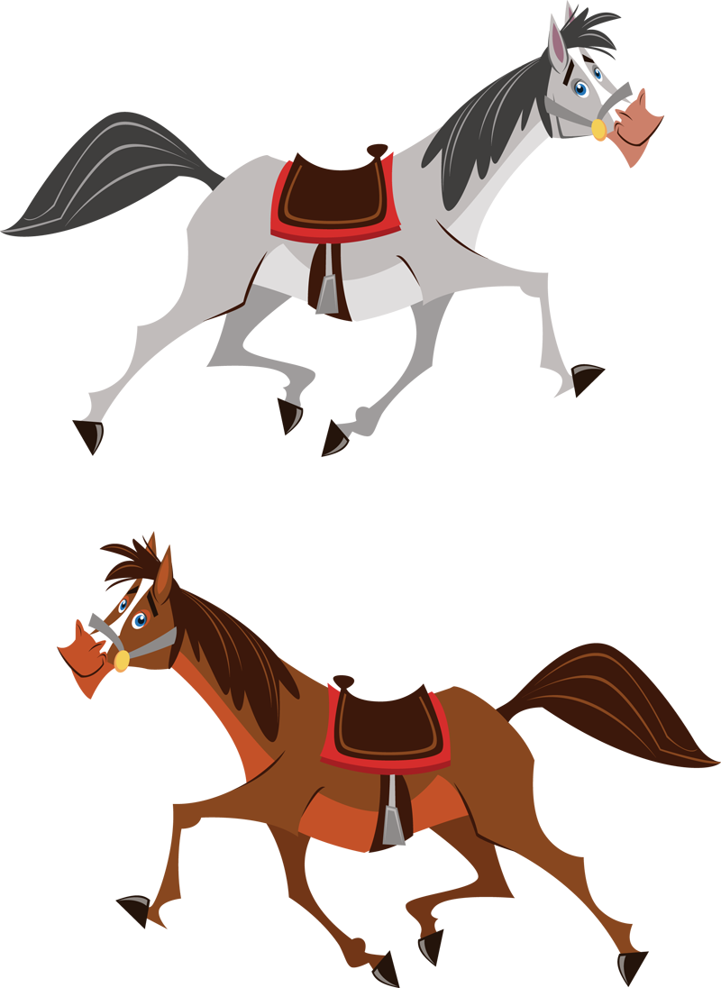

Ora por los niños que asistirán a la EBV y sus familias.
Aprenden activamente
usando sus sentidos.

Participa de las sesiones de entrenamiento y planificación.

Son pensadores concretos-piensan en términos de la vida real.

Está preparado para hablar y/o contestar preguntas del 1, 2, 3 para ser cristiano.

Son naturalmente
curiosos.

Estudia el material bíblico cada día.
Guía las sesiones de
estudio bíblico.

Disfrutan aprendiendo a través de una variedad de actividades.
Acompaña a los niños a los sitios de rotación.

Disfruta hacer decisiones
en grupo.
Distingue la línea entre
el bien y el mal.

Obtiene los
recursos necesarios.
Visita y mantiene contacto que los niños que vinieron a la EBV y sus familias.

Tienen hambre de
afirmación genuina.
Decora el salón en relación con el tema de la EBV.

Comprenden reglas y consecuencias.
Buscan amor
y afirmación.

Anima a los niños. Los felicita honestamente por su comportamiento.
Sienten ansiedad entre grupos grandes de desconocidos.

Planifica y presenta actividades apropiadas a la edad de los niños.

Está ganando conocimiento, habilidades y principios bíblicos.

Provee variedad
de actividades.
Es amigable, amable
pero firme.

Escucha atentamente cuando los niños le hablan, prestando atención a los mensajes hablados y no hablados.

Aprenden a confiar en Cristo y hablar con Dios.
Se avergüenzan
fácilmente.

Imitan los ejemplos
que ven de los adultos.

Necesitan y desean pautas apropiadas de comportamiento.
Permanece con los niños hasta que llegan los padres.

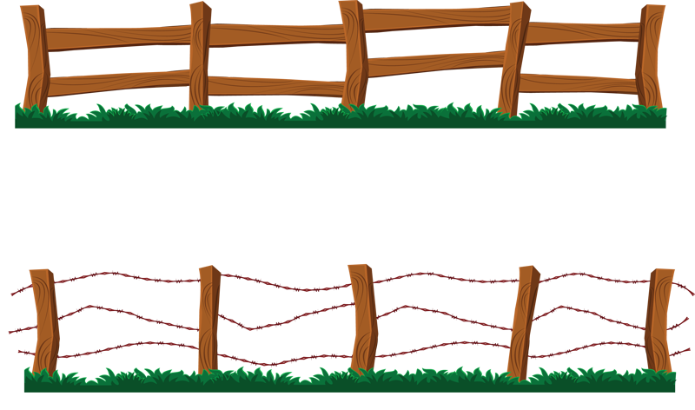

Día 1
¿Quién soy?

Historia:
Dios crea a las personas
Génesis 2:4-23

Historia:
José se acuerda de la provisión de Dios
Génesis 45:1-14

Día 2:
¿Se interesa Dios por mí?

Historia:
Jesús visita a Zaqueo
Lucas 19:1-10

Día 3:
¿Cuál es el plan de Dios para mí?

Historia:
Jesús, nuestro ejemplo
Lucas 4:14-16; 5:16; Marcos 6:30-46

Día 4:
¿Cómo puedo ser como Jesús?

Historia:
¡Ve ya! ¡Hazlo ahora!
Filipenses 4:4-9

Día 5
¿Qué hago ahora?

Aplicación:
Dios se interesa por mí. Puedo confiar en Él en todo momento.

Aplicación
Soy la creación más grande de Dios.
Yo lo puedo alabar.

Aplicación
Dios tiene un plan para mí. Puedo tener una relación personal con Jesús.

Aplicación
Yo puedo ser como Jesús. Puedo seguir su ejemplo.

Aplicación
Yo sé lo que tengo que hacer. Puedo vivir de maneras que honren a Dios

Versículo bíblico
Santiago 1:5

Versículo bíblico
Jeremías 29:11

Versículo bíblico
Filipenses 2:5

Versículo bíblico
1 Pedro 5:7

Versículo bíblico
Salmos 139:14

Desafío vaquero
Porque soy la creación de Dios lo alabaré por
_______________.

Desafío vaquero
Puedo confiar en Dios cuando _________ porque Él se interesa por mí.

Desafío vaquero
Puedo tener una relación personal con Dios y puedo contarle a otros el 1-2-3 para ser cristiano.

Desafío vaquero
Puedo seguir el ejemplo de Jesús cuando ________________.

Desafío vaquero
Menciona una manera en que puedes vivir que honre a Dios.

Instrucciones para la alforja
Materiales:
1. Un rollo de papel café o marrón de 24” de ancho y 4.5 yardas de largo.
2. Patrón para la alforja
3. Lápiz
4. Tijeras
5. Regla o cinta para medir
6. Pegamento para papel
7. Marcador negro

Procedimiento
1. Recorte 10 pedazos de papel de 17” ancho x 28” de largo.
2. Recorte el patrón para la alforja.
3. Usando el patrón para la alforja, dibuje una alforja que cubra casi todo el papel. (15.5” de ancho en los extremos, 29” de largo y 7” en el centro). Recórtelo y úselo para cortar los 10 pedazos de papel.
4. Separe los pedazos, 5 y 5.
5. Doble las alforjas por la mitad.
6. Usando una regla, marque 5 de las alforjas usando las medidas indicadas en el segundo patrón para los bolsillos y las solapas. Recorte por las líneas indicadas. Descarte la parte del medio como lo indica el patrón.
7. Prepare las alforjas (5 papeles restantes), una a la vez.
• Pegue los bolsillos en los extremos de la alforja aplicando pegamento en el borde del bolsillo y fijándolo en su lugar. Déjelo secar.
• Pegue las solapas a 7” del centro, aplicando pegamento en el borde de la solapa y fijándola en su lugar. Déjelo secar. La solapa debe cubrir la parte superior del bolsillo (alrededor de 1/3 parte del bolsillo).
8. Usando el marcador negro, dibuje la marca del Rancho Vaquero en el centro de cada bolsillo. Dibuje un punto en el centro de la parte inferior de la solapa, simulando un botón.

Opción:
Decore las solapas y bolsillos con estambre, figuras auto-adhesivas pequeñas de herraduras, caballitos, sombreros o cosas similares.

A
B
Alforja
29”
15.5”
7”
15.5”

R
R
Descarte esta porción del papel
Solapa izquierda
Bolsillo izquierdo
5″
5″
Solapa derecha
Bolsillo derecho
8.5″
8.5″

